Hrady a zámky otevírají své 13. komnaty
&
projekt „Otevřte 13.komnatu“ na podporu

návštěvnosti na

českých hradech a zámcích
Také letos, v roce s magickou příznačnou třináctkou, budou moci návštěvníci deseti vybraných hradů a zámků v České republice otevírat jejich třinácté komnaty. Sdružení Zlatý pruh Polabí, které organizačně stojí za projektem „Otevřte 13. komnatu“ láká na několik hlavních trumfů, jimiž projekt výrazně převyšuje standard běžných prohlídek. V roli průvodce se předně objevuje tajemná kostýmovaná postava, turisté jsou zapojeni do prohlídky formou interaktivní hry a nabízí se sbírání klíčů do cestovatelského pasu, který obdrží návštěvníci při první prohlídce ke vstupence. Podstatou putování po hradech a zámcích je získání minimálně sedmi klíčů v podobě samolepky do pasu, které umožní návštěvníkům otevřít třináctou komnatu s tajemstvím. Úspěšní sběratelé mají právo zvolit, na které z památek chtějí jinak nepřístupnou třináctou komnatu poznat. To přinese trpělivým nezvyklou zkušenost v podobě návštěvy třinácté komnaty, kam se smrtelník běžně nedostane a navíc prožitek návštěvy všemi smysly. S projektem „Otevřte 13. komnatu“, který je považován za v současnosti nejúspěšnější projekt marketingu cestovního ruchu v České republice, naplní putovníci volný čas smysluplným zážitkem, který probudí svou dobrodružnou formou zájem o sféry, jež mohly být donedávna nezáživné.


„I když historikové prošli české památky od sklepů po půdy a vše objevené vystavili, přece mají některé hrady a zámky své třinácté komnaty. Jsme rádi, že prostřednictvím projektu „Otevřte 13. komnatu“ a alternativním nevšedním charakterem prohlídek můžeme návštěvníkům zprostředkovat takříkajíc časovou smyčku. Příznivci hrado-zámeckého tajemna tak mohou tváří v tvář strávit dobrodužné okamžiky po boku dobového patrona, který je se zdmi objektu či lokálním děním úzce spjat,“ říká Kateřina Šrámková, organizátorka projektu. „Snažíme se i nadále oslovit širokou veřejnost napříč všemi generacemi, ať už děti, či poutníky tak řečeno v nejlepším věku. Jak moderního turistu, tak i konzervativnějšího milovníka historického dědictví. Věříme, že takovéto novátorské putování po historických objektech zanechá v návštěvnících bohaté zážitky a budou se rádi vracet na místa, kde nejsou pouze v roli pasivního posluchače,“ dodává Kateřina Šrámková.

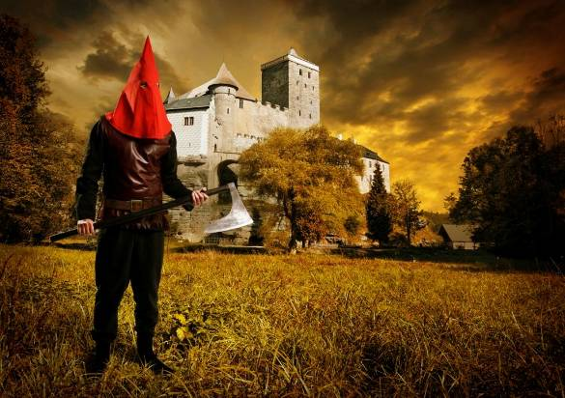
Projekt „Otevřte 13. komnatu“ má nápaditý
a promyšlený scénář. Na samém začátku si hosté libovolně vyberou jeden z desítky objektů, kde obdrží s nákupem vstupenky cestovatelský pas, do něhož po absolvování místní prohlídky
a vyluštěním rébusu získávají klíč. Podstatou putování po hradech a zámcích je získání minimálně sedmi klíčů, které umožní návštěvníkům otevřít třináctou komnatu s tajemstvím. Úspěšní sběratelé mají právo zvolit, na které z památek chtějí jinak nepřístupnou třináctou komnatu poznat.

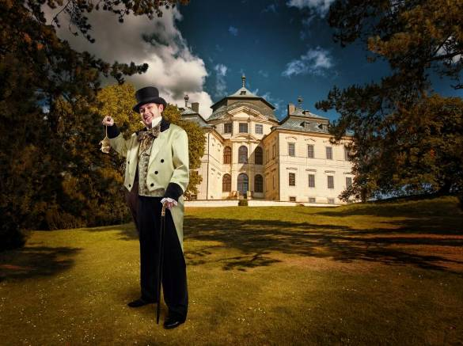
Zámky Děčín, Kozel, Karlova Koruna, Slatiňany, Loučeň, Kačina, hrady Grabštejn, Kost, Slezko-ostravský hrad a klášter Broumov skrývají v labyrintu svých spletitých chodeb dosud téměř nikým neobjevenou třináctou komnatu, jejíž dveře se otevřou po návštěvě minimálně sedmi ze jmenovaných historických objektů. Poutníci nejsou pouze v roli pasivního posluchače výkladu se spoustou letopočtů. Prohlídka se koná v doprovodu tajuplné postavy oděné dle módy doby jí vlastní. Návštěvnici se tak mohou ocitnout v přítomnosti elegantní dámské společnosti Bílé paní, svaté Barbory či žokejky Laty Brandisové. Oblíbené kanadské žertíky předvede Hrabě šprýmař, duchařinu dobrák Rudla. Neradno si zahrávat se skřetem Radoušem či loupeživým rytířem Jáchymem Zahozencem. Představu o katech si návštěvníci upraví po střetnutí a nahlédnutí pod kápi samotného kata Heřmana, a o tom, jak daleko někdy padne jablko od stromu, přesvědčí loupežnický synek Lotrando. Nechybí interaktivní prvek – rébus, s jehož vyluštěním na každém z hradů a zámků obdrží návštěvník vždy po jednom klíči. Ten jako solitér nemá takřka žádnou hodnotu, klíčů musí být sedm. Není třeba krotit svoji zvědavost, stačí se vydat a pátrat po dávném tajemství v podobě otevření třinácté komnaty.

Projekt „Otevřte 13. komnatu“ startoval loni v květnu. Do konce roku 2012 prošlo prohlídkami s tajemnou postavou celkem 19 500 návštěvníků. Jedné rodině se dokonce podařilo v průběhu pouhých 8 týdnů navštívit všech 10 zapojených památek. I letos se počítá kromě prohlídek s pořádáním zámeckých slavností s tajemnou postavou na většině ze zapojených hradů a zámků.

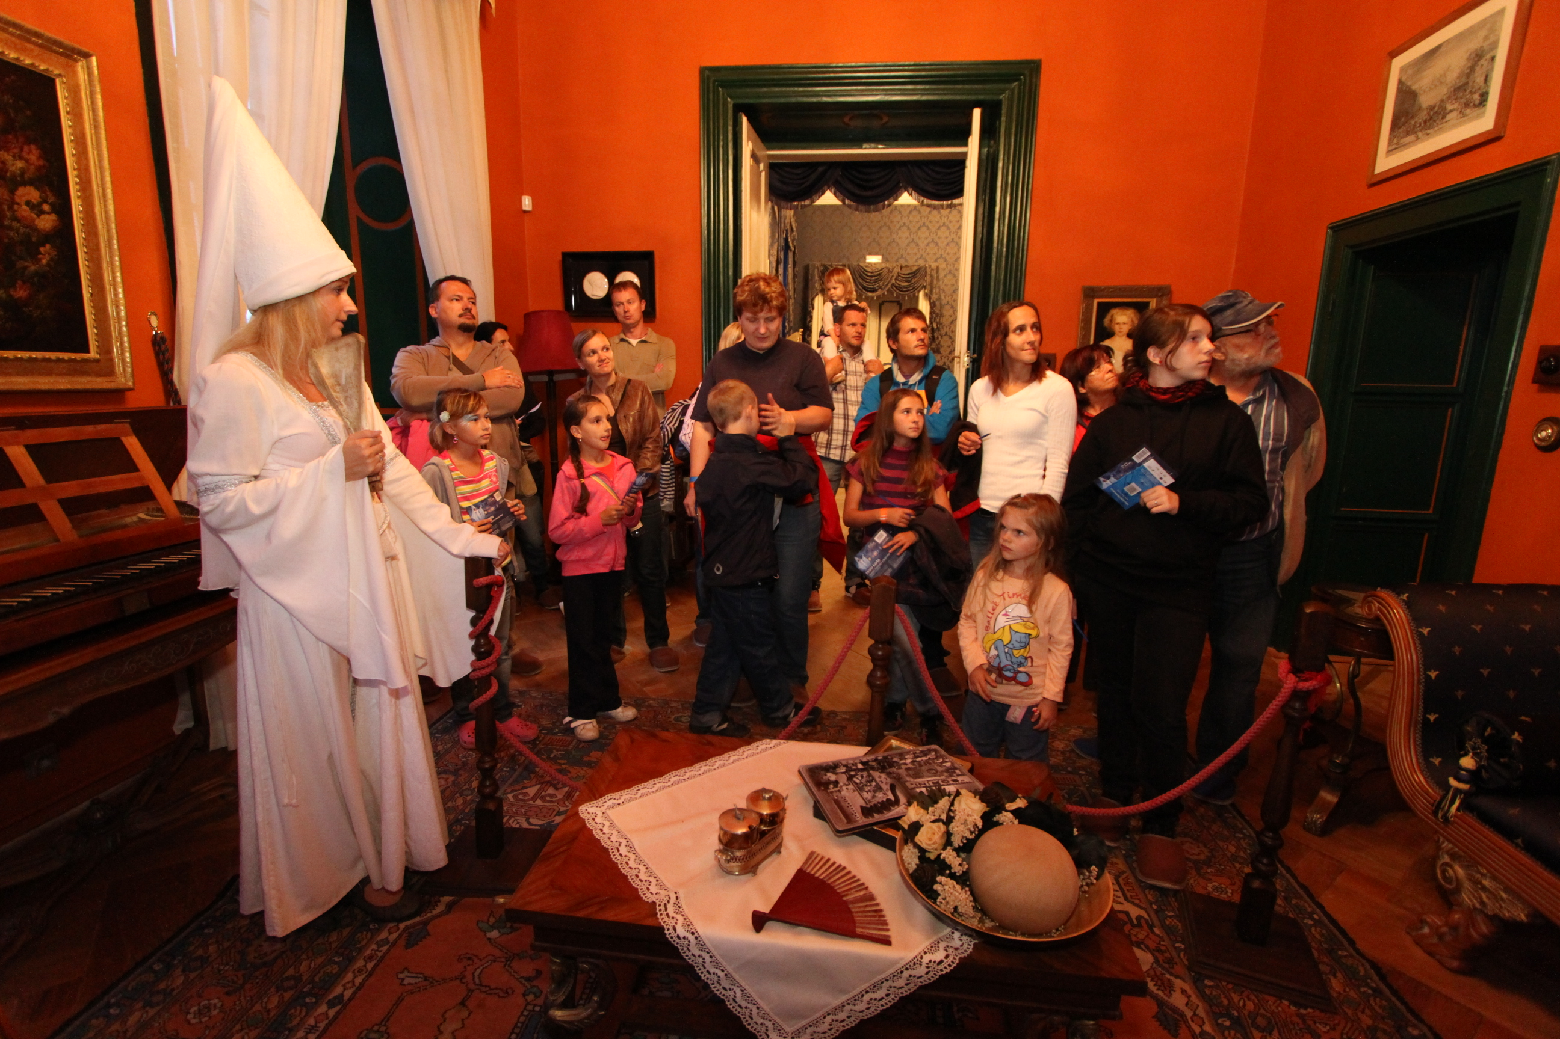

Více informací o projektu naleznete na: www.otevrte13komnatu.cz

Společnost Zlatý pruh Polabí, o.p.s. je obecně prospěšnou společností, která působí v oblasti podpory cestovního ruchu pro tu část Středočeského kraje, která je na severovýchod od Prahy a nese označení Polabí. Byla založena podnikateli v cestovním ruchu roku 2005 a ve spolupráci s Krajským úřadem Středočeského kraje a Českou centrálou cestovního ruchu vytváří marketingovou podporu této destinace, propaguje a podporuje vytváření nových jednotlivých cílů a turistických produktů. Na základě konkrétních partnerských smluv spolupracuje s turistickými informačními centry a dalšími subjekty cestovního ruchu, ať již s podnikateli nebo zástupci měst a obcí.

